Предвыборная программа кандидата на пост председателя школьного ученического совета Валищенской средней школы
Андриевич Марины Михайловны, ученицы 11 класса.
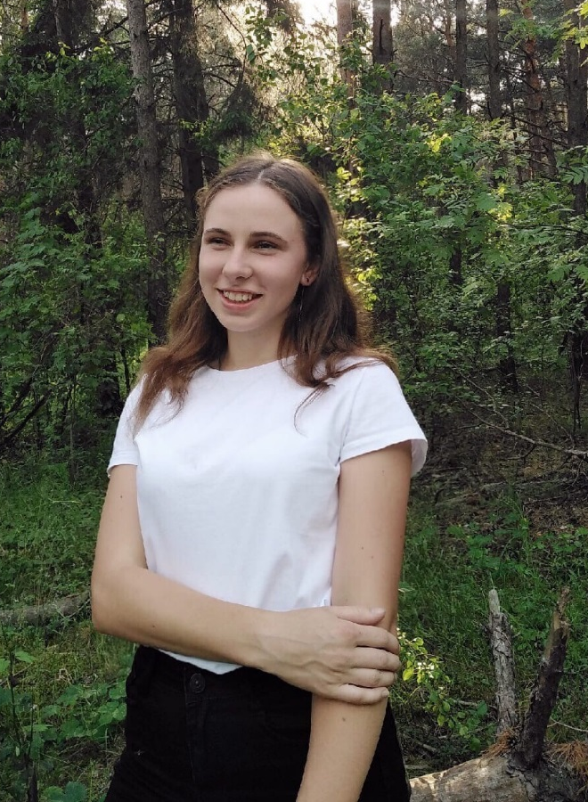

Учусь в нашей школе с первого класса. Веду активный образ жизни. Участвую в жизни класса и школы. Я активная, добрая, позитивная и креативная. Умею добиваться своих целей. Могу организовать работу, поддержать и замотивировать человека, а также могу научить находить во всём хорошее.
У каждого ученика имеется свое мнение, свои взгляды на школьные проблемы. Любой участник образовательного процесса в нашей школе должен прислушиваться друг к другу, быть толерантным и добиваться
справедливости.
Мои достижения: победы в районных олимпиадах по химии, физике, белорусскому языку и литературе.
Предвыборная программа.
Я предлагаю:
- сделать школу приятной для всех;
- организовать развлечения на переменах для малышей;
- поощрять ребят за успехи в школе;
- оказывать помощь ребятам с плохой успеваемостью;
- создать в школе киноклуб, где раз в месяц будут показывать фильмы и мультфильмы;
- проведение соревнований между учителями и старшеклассниками;
- создать анонимный ящик с предложениями и замечаниями;
- ввести во все школьные праздники дискотеки;
- создать книгу рекордов школы.

Я баллотируюсь на пост председателя школьного ученического совета и хочу улучшить дисциплину в школе, хочу чтобы наша школа была самой лучшей и самой сильной школой!!!!

Мы - лучшие!!!

